

Проект педагогической практики

Номинация: «Инженерный класс»

Название проекта:

«Обучение лазерным технологиям с применением метода мини-проектов в рамках организации инженерного образования в школе»

Участник конкурса: Романов Александр Анатольевич,

педагог дополнительного образования,

куратор инженерной лаборатории ГБОУ Школы № 2070

Москва 2023

**ВВЕДЕНИЕ**

Лазерные технологии - совокупность приёмов и способов обработки материалов и изделий с использованием лазерного оборудования. Лазерные технологии активно применяются в различных сферах для резки и гравировки, сварки и маркировки различных материалов. обеспечивая особую, прецессионную точность и возможность обработки сложно доступных участков изделий.

Лазерная резка - использует мощный поток энергии, который направляется через оптику и компьютерное числовое управление (ЧПУ) для направления луча на материал. Как правило, в процессе используется система управления движением, чтобы следовать ЧПУ или G-коду по шаблону, который должен быть вырезан на материале. Сфокусированный лазерный луч горит, плавится, испаряется или сдувается струей газа, оставляя после себя высококачественную обработанную поверхность.

Существует несколько типов лазерных станков. В зависимости от среды формирования потока частиц и использования дополнительных средств для резки материалов их можно разделить на 3 группы. Газоразрядные, полупроводниковые и плазменные. Есть еще отдельный вид высокоточных низко мощных лазерных установок для глазной и малоинвазивной хирургии.

Конечно, лазерное оборудование требует привлечение квалифицированных специалистов и является пока достаточно дорогим. Кроме того, программное обеспечение, применяемое при разработке макетов и моделей для резки, часто платное.

В образовательных учреждениях, в настоящее время, используют оборудование с небольшой мощностью потока луча, обычно до 100 Ватт. Это станки на основе газовых, CO2 электромагнитных трубок. Данной энергии достаточно для обработки неметаллических материалов, таких как деревянная фанера, акрил, органическое стекло, многослойные и фольгированные пластики, картон, ДВП, кожа, различные виниловые материалы.

Необходимо заметить, что первые технологии лазерной резки появились в середине прошлого века, но до сих пор остаются перспективными и во многом инновационными способами обработки материалов. Кроме того, на данным момент на рынке труда очень мало специалистов, знающих и умеющих работать в этой области, что делает изучение этого направления крайне перспективным в профориентационном плане.

Особенности применения лазерных технологий в школе заключаются в том, что существует различные направления использования лазерных станков и применяемых материалов. Кроме того, реализуется возможность быстрого обучения школьников основам лазерной резки, навыкам создания настоящих инженерных макетов и чертежей. Немаловажное свойство лазерных технологий заключается в быстром получении результата проекта и реализации идеи. А высокая точность получаемых изделий гарантирует его качество.

**Актуальность:** лазерное оборудование и изучение технологий лазерной резки, позволит любому образовательному учреждению создать особое пространство инженерных проб и уникальную среду быстрого прототипирования и малосерийного изготовления проектов.

**Проблема исследования:** на сегодняшний день существует несколько программ дополнительного образования по изучению технологий лазерной резки, но, по-моему мнению, в них не уделяется достаточного внимания на проектную и творческую деятельность обучающихся. А также не полностью раскрывается возможный потенциал проектной деятельности, которая необходима для выполнения индивидуальных проектов в инженерных классах.

**Цель проекта:**

Разработать программу дополнительного образования по лазерным технологиям в инженерных и специализированных классах,

**Задачи:**

* Изучить существующие образовательные программы на тему обучения лазерной резке;
* Разработать образовательную программу;
* Апробировать в реальных условиях в школе;
* Проанализировать результаты и сделать вывод.

**Идея:** разработанная программа дополнительного образования позволит обучающимся определиться с предпрофессиональными интересами и сделать осознанный выбор профиля на старшей ступени образования. Повысить навыки создания проектов их культуры оформления и презентации, публичной защиты.

Практическая значимость состоит в разработке и рабочей программы по лазерным технологиям, которую можно использовать в школе на занятиях дополнительного образования в направлении инженерных классов.

Новизнаработы заключается в том, что разработанная учебная программа дополнительного образования, содержит новые подходы в проведении практических заданий и способах генерации проектных идей.

Для решения, поставленных задач в работе были использованы следующие методы:

* анализ научной и методической литературы, посвященной проблеме исследования;
* обобщение педагогического опыта;
* наблюдение;
* тестирование (входной, итоговый контроль);
* анализ результатов работы.

**Апробация проводилась на базе ГБОУ Школа № 2070 имени Героя Советского Союза Вартаняна Г.А., «Коммунарка» для учащихся 8,9,10 классов, в течение 2021-2022 учебного года.**

**ГЛАВА 1.**

**1.1 Проектный подход в образовании**

**Модель обучения** – это описание образовательного процесса, показывающее структуру, определяющее связи обучения с различными условиями и факторами, социальной средой и прогнозирующее состояние процесса и его результатов.

**Модель проектного обучения.** В своих работах Д.Дьюи, предложил вести обучение через осознанную деятельность ученика, учитывая его личные интересов и цели. Его последователь, педагог Уильям Х. Килпатрик разработал концепцию на основе трудов Д. Дьюи и популяризировал ее во всем мире, описав в статье «Метод проектов» (1918).

**Проектное обучение** – это, в первую очередь, тщательно спланированная работа учителя, благодаря которой дети решают практическую задачу в течение нескольких дней или недель. Это может быть строительство ракеты, проектирование детской площадки или выпуск школьной газеты. Темы проектов выбираются учителем и учеником, исходя из интересов и знаний самого ученика, они планируются и выполняются, насколько это возможно, самими обучающимися, под руководством учителя, индивидуально или в группах. Проектная работа направлена ​​на применение, а не передачу конкретных знаний или навыков, на решение реальных проблем, также на повышение вовлеченности и мотивации обучающихся, чтобы способствовать развитию независимого мышления, уверенности в себе и социальной ответственности.[10]

Джон Дьюи считал, что многие цели и методы, используемые в адаптивных (подстраиваемых под школу и ситуацию) классах, согласованы

с созданием положительного социального климата в классе, чтобы повысить успеваемость учащихся.

Джон Дьюи был сторонником того, чтобы школа была социальным учреждением для отдельных детей и классных коллективов в целом.

предоставить возможности обучения, которые позволили бы учащимся участвовать в соответствующих социальных

взаимодействия со своими сверстниками. Многие из представленных им концепций отражают именно проектный практический подход.

**Инструментальная педагогика**

Накопление ребёнком личного опыта ведёт к воспитанию его личности. Исходя из этого, Д. Дьюи выдвинул идею создания «инструментальной» педагогики, строящейся на спонтанных интересах и личном опыте ребёнка.

Верный названию, которое он дал педагогическому направлению, и в соответствии с более ранними прагматиками, Дьюи считал, что идеи — это инструменты или инструменты, которые люди используют, чтобы лучше понять мир.

В частности, идеи — это планы действий и предсказатели будущих событий. Люди обладают идеей, когда они готовы использовать данный объект таким образом, чтобы получить предсказуемый результат. Таким образом, люди имеют представление о молотке, когда они готовы использовать такой предмет для забивания гвоздей в дерево.

Или, например в медицинской науке может предсказать, что введение определенной вакцины предотвратит начало будущих болезней определенного рода. Идеи предсказывают, что осуществление определенной линии поведения в определенных условиях приведет к определенному результату. Конечно, идеи могут быть ошибочными. Они должны быть проверены экспериментально, чтобы увидеть, подтверждаются ли их предсказания.  Эксперименты сами по себе подвержены ошибкам, но возможность ошибки снижается дальнейшим, более тщательным исследованием. [10]

**Метод Мини-проектов**

Идея проектного обучения возникла в России примерно в 20-х годах прошлого столетия. Рациональное соединение теоретических знаний и их практического использования в проектной технологии можно сформировать так*: «Я знаю, зачем мне это нужно, где и как я могу использовать все то, что я знаю».* Учитель призван быть творцом своих уроков. [13]

Федеральный образовательный стандарт нового поколения, обозначив требования к образовательным результатам, предоставляет почву для новых изысканий и новых творческих идей. Так как учитель обязательно должен использовать на уроках метод решения проектных задач, метод-мини-проектов, проектную деятельность как форму тематического и промежуточного контроля. Подобные методы позволяют обучающимся увидеть тему более глубоко, а учителю выступить в такой роли, как тьютор.

В основе ФГОС тоже лежит системно-деятельностный подход, создающий активную учебно-познавательную деятельность обучающихся. С этой позиции метод проектов является одним из эффективных методов, т.к. позволяет получить практически все метапредметные результаты обучения, описанные в стандарте, а предметом освоения становится не просто “базовый объем знаний”.

В этом подходе проекты разделяют на несколько типов. Каждый из них направлен на формирование личностных и коммуникативных навыков.

Все зависит от цели и задач, которые необходимо решить в ходе работы.

Тип проекта определяет структуру, методы, источники информации и форму отчетности:

1. Групповой проект – отличие его от других в том, что исследование проводится группой, и каждый обучающийся изучает определенный аспект темы; все участники группы получают определенную роль в создании проекта, итог деятельности определяется совместными усилиями.

Таким образом, развивается компетентность коммуникаций, что особенно важно. Групповая работа способствует совершенствованию коммуникативных и личностных навыков обучающихся, а сама проектная деятельность дает возможность подбирать задания и темы в соответствии с индивидуальностью и интересами учеников.

2. Мини-проект – проектная задача, рассчитанная на небольшой период, реализуемый в течении 1-2 занятий; он может быть как групповой, так и индивидуальный;

3. Индивидуальный проект – вид работы, который предполагает разработку интересной темы самому ученику и выполняется одним человеком под руководством куратора.

Мини-проект, что это?

Метод проектов используется на одном-двух уроках — мини-проекты для решения какой-то небольшой проблемы. Но суть самого метода, его идея должна оставаться неизменной — самостоятельная поисковая, исследовательская, проблемная, творческая деятельность учащихся, совместная или индивидуальная.[13]

Мария Монтессори, яркий педагог новатор, как и Джон Дьюи, считала, что традиционные школы скучные учреждения, которые не поддерживали среду для индивидуального самоопределения и роста. Она рассматривала традиционные школы как скучные и однообразные учреждения, подавляющие творческий потенциал учащихся. Кроме того, она отметила, что, пытаясь привлечь учащихся к работе и познанию, учителя в традиционных школах сильно полагались на схемы поощрений и наказаний, чтобы заставить детей обращать внимание на любые даже простые задачи. Она считала, что, возможно, подход, ориентированный на интересы учеников, был бы более успешным. Таким образом, она создала уникальную систему обучения, при которой ребенок обучается в действии. Интересно то, что изначально система М. Монтессори была предназначена для детей с отставанием в развитии, но результат работы был неожиданным - такие ученики не только догнали в развитии своих сверстников, но и смогли участвовать и побеждать в олимпиадах по различным предметам.

Педагоги в системе Монтессори стремятся «признать достоинство детей и оценить важность развития их спонтанной активности. Для каждого ребенка в соответствии с его/ее личными интересами педагог Монтессори работает в качестве проводника.

«Учитель Монтессори» играет роль ненавязчивого директора в классе, поскольку дети индивидуально или в небольших группах участвуют в самостоятельной деятельности». Возникает некий прекрасный баланс Монтессори-педагога и интереса, направленного на ребенка.

Управление учителем образовательной средой и процессом обучения построено таким образом, чтобы поддерживать именно интересы ребенка.

В нашей стране, Монтессори школы встречаются, к сожалению, только как частные проекты.

Разделяя мнение адептов педагогики, считаю важным учитывать интересы обучающихся при выборе заданий для своих творческих, исследовательских проектов. Это эффективнее и результативнее, в первую очередь для самих учеников, так как они занимаются любимым или важным для них направлением. Подобные подходы в обучении использую в своей педагогической деятельности.

**1.2 Анализ образовательных программ лазерной резки в школе**

Безусловно, в современном образовательном пространстве существует множество апробированных технологических приемов и подходов к освоению сложной техники с числовым программным управлением. Оборудование для лазерной резки, как раз и относится к станкам с ЧПУ. Кроме того, для постижения основ творческой деятельности с применением лазерных технологий требуется серьезное изучение не только материальной части устройства и работы оборудования, но и программного обеспечения для создания макетов и специальных программ, и сервисных оболочек, которые, непосредственно управляют станком. Придерживаясь рамок темы, рассмотрим область применения технологий лазерной резки именно на школьном уровне обучения инженерным направлениям. Обратимся к уже существующему опыту применения в образовательной, школьной среде лазерного оборудования.

Основой любой образовательной модели является образовательная программа, которая отражает задумку автора нюансы и подходы к транслируемой теме. В процессе работы были рассмотрены авторские программы дополнительного образования по лазерным технологиям и лазерной резке нескольких преподавателей.

1) Рабочая программа «Лазерные технологии. Резка и гравировка» 2019 г. МБОУ «Гимназия п. Ноглики».

* Возраст: 10-17 лет,
* Объем: 34 часа.
* Срок реализации программы: 1 год.
* Режим занятий: 1 занятие в неделю по 1 часу; продолжительность занятия – 45 мин
* Автор: Игумнов Дмитрий Сергеевич, учитель технологии.

Программа разработана для кружковой деятельности и изучения основ лазерной резки и работы в графическом редакторе. Отметим некоторые особенности, описанные автором:

Новизна данной программы состоит в том, что ученики одновременно изучают теорию и практику применения лазерных технологий. Это позволяет глубоко понимать инженерно-производственный процесс в целом. Во время прохождения программы, обучающиеся получают знания, умения и навыки, которые в дальнейшем позволят им самим планировать и осуществлять трудовую деятельность.[12]

Отличительные особенности. Программа имеет существенный ряд отличий от существующих аналогичных программ. Программа предполагает не только обучение «черчению» или освоению ПО «Corel Draw», а именно использованию этих знаний как инструмента при решении задач различной сложности.

Проектная работа в данной программе предусмотрена одна, в конце обучения, выполняется как индивидуальный проект.

2) Дополнительная общеобразовательная общеразвивающая разноуровневая программа технической направленности «Лазерные технологии. Резка и гравировка» с. Туринская Слобода. 2020 год. ЦДТ Эльдорадо.

* Форма обучения: очная, групповая;
* Возраст: 11-17 лет.
* Автор: Коржавин Сергей Михайлович, педагог дополнительного образования;
* Режим занятий: 2 раза в неделю по 2 часа; продолжительность занятия – 40 мин.;
* Объем: в первый год обучения 144 часа со второго по пятый год обучения -216 часов;

Важное отличие от предыдущей программы: выделение автором несколько уровней учебного материала разного типа сложности, наличием оценочных средств.

По программе выполняются следующие задачи:

* Изучаются виды механизмов
* Умение генерировать идеи
* Навык отрисовки в векторном редакторе
* Лазерная резка, сборка готовых предметов
* Анализ достижения целей кейса
* Подготовка и презентация работы на выставке/ демонстрации/ презентации.

Работы, выполняемые в результате обучения по программе:

* Моделирование изделия;
* Прототипирование устройства;
* Проверка работоспособности;
* Изменение и улучшение устройства;
* Подготовка готового изделия к демонстрации;

Данная программа за счет длительности изучения в течении 2-х лет позволяет детально разобрать темы лазерной резки и основы проектной деятельности.

Рассмотрев данный разноуровневый подход можно сделать вывод, что программа подходит для формирования инженерных навыков в области лазерной резки, но на мой взгляд растянута по времени изучения.

3) Дополнительная общеобразовательная общеразвивающая программа «Лазерные технологии» г. Санкт-Петербург. ГБНОУ «Академия цифровых технологий» 2021год.

* Форма обучения: очная, групповая;
* Возраст: 11-15 лет.
* Авторы: Леушев Андрей Вячеславович, педагог дополнительного образования, Никонов Александр Андреевич педагог дополнительного образования;
* Режим занятий: 3 раза в неделю по 2 часа; продолжительность занятия – 40 мин;
* Объем: 216 академических часа;

Особенности программы. Процесс обучения простроен с преобладанием практической деятельности: обучающиеся проектируют деталь и создают самостоятельно, не углубляясь в теоретические знания по генерации лазерного излучения и квантовой механики внутри установки. По окончании обучения у детей будут сформированы навыки работы со сложным оборудованием, что обеспечит хорошую базу при трудоустройстве на промышленные предприятия.

На мой взгляд интенсивность занятий 6 часов в неделю очень большой. Хотя в целом программа практико-ориентирована, финальный проект один, в конце обучения. Также программа рассчитана на более взрослую ступень обучающихся.

Рассмотрев три различные программы, от различных типов образовательных организаций, делаю вывод, необходимо усилить практическую часть программ подготовки по данному направлению, а также изменить типовой подход к постановке решаемых задач и проектов, давать обучающимся выбор таких практических заданий, которые позволят закрепить навык изученного и выполнить самостоятельный мини-проект по выбранному направлению. Будущая образовательная модель должна содержать в себе возможность самостоятельного выбора направления проектной деятельности.

* 1. **Анализ действующей нормативно-правовой базы, необходимой для разработки и реализации модели**

При разработке любой образовательной модели и программы, необходимо руководствоваться требованиями руководящих документов. Нас интересуют возможности формирования инженерных навыков и применение проектных способов обучения.

Поэтому в соответствии с положениями Федерального закона № 273-ФЗ от 29.12.2012 «Об образовании в Российской Федерации»;

Концепции развития дополнительного образования детей (Распоряжение Правительства Российской Федерации от 4 сентября 2014 г. N 1726-р); Государственной программы РФ «Развитие образования» на 2013-2020 гг.

А также ФГОС нового поколения. Можно сделать вывод о проектном направлении общих подходов к образовательному процессу.

Отметим главные моменты: проектная и исследовательская деятельность обучающихся прописана в стандарте образования для каждого ученика. Программы всех школьных предметов ориентированы на данный вид деятельности. Устные экзамены в 9-х и 11-х классах предполагают защиту проекта как один из видов итоговой аттестации.

Таким образом, проектная деятельность учащихся становится всё более актуальной в современной педагогике. Кроме того, она является обязательной.

Исходя из этого нужно разработать такую программу изучения лазерных технологий и лазерной резки, которая будет максимально соответствовать новым требованиям.

**1.4 Обоснование модели** **обучения лазерным технологиям**

Направления использования лазерных технологий в образовательном процессе. Рассмотрим традиционные, регламентированные законом об образовании, направления учебной деятельности с помощью которых можно изучать и эффективно применять лазерные технологии в школе и непосредственно в инженерных и специализированных классах:

1. Урочная деятельность *(технология, черчение, информатика).*

В некоторых школах уже сегодня, например черчение входит в учебный план основной образовательной программы. Что существенно упрощает подготовку выпускников инженерных классов к дальнейшему обучению технических ВУЗах. На уроках технологии, например можно изучать обработку различных материалов с помощью лазера. Изучение лазерных технологий через уроки, позволит максимально использовать межпредметные и мета предметные связи.

1. Внеурочная деятельность *(Проектная и исследовательская работа, конкурсы, соревнования).*

Технологии лазерной резки, предлагают для реализации широчайший спектр направлений проектной деятельности. Практически любые направления работы с детьми, связанные моделированием и конструированием, находят свое применение в лазерных технологиях. С помощью лазера можно охватить проектирование школьной среды (Вывески, указатели, таблички, бейджи, различные интерьерные решения и инсталляции). Решение практических дидактических задач (Раздаточный материал, различные головоломки, наборы дефектологической среды). Прототипирование и робототехника, также широко и эффективно применяют лазерную резку.

1. Дополнительное образование *(Кружки).*

В рамках программ дополнительного образования кружков и проектных занятий, можно полностью изучить и апробировать все возможности лазерных технологий. Применимы индивидуальные и групповые занятия. Лазерные технологии являются исключительно практико-ориентированными. И это немаловажный аспект формировании мотивации и привлечении детей к изучению этой технологичной области.

Дополнительно следует отметить, что важным условием эффективного обучения во всех, без исключения, направлениях и видах учебных занятий, является мотивация к этому виду деятельности.

Разрабатываемая модель обучения лазерным технологиям в школе в своей основе содержит программу дополнительного образования, предназначенную для кружковой деятельности в школе. Сама идея модели заключается в том, что направление деятельности - лазерная резка, максимально отражает в своём процессе и процессе создания любых изделий с помощью лазерных технологий все этапы проектной деятельности, которую необходимо обеспечить согласно новым регламентам в образовании.

**ВЫВОДЫ ПО ИССЛЕДОВАНИЮ**

Предметно рассмотрев существующие подходы к обучению лазерным технологиям в современной школе на базе нескольких программ, очевидна необходимость создания нового подхода к их изучению. Для этого нужно разработать образовательную программу, соответствующую руководящим документам и задачам инженерного образования в современной школе. Главный акцент образовательной модели необходимо сделать на проектной деятельности.

Программа будет рассчитана на обучающихся 7-11 классов, так как выбор профиля на средней ступени уже начинается с 8 класса. Программа будет готовить учеников средней ступени к поступлению в инженерный класс, развивая их изобретательские навыки и предоставлять возможность инженерных проб для понимания своей предрасположенности к дальнейшей профориентации.

**ГЛАВА 2.**

**2.1 Содержание модели обучения лазерным технологиям в рамках организации инженерного образования в школе.**

Основная идея разработанной модели заключается создании программы дополнительного образования, которая будет применима для инженерного обучения в школе, в специализированных и предпрофессиональных классах. Область применения в сегменте дополнительном образования была выбрана не случайно. Выбор обусловлен более гибкими возможностями в подходах к созданию заданий и проектов для обучающихся по сравнению с урочной и внеурочной деятельностью в школе.

На кружковых занятиях у преподавателя больше возможностей к применению интерактивных форм для постановки задач, а также построения занятия по различными методикам, таким как перевернутый класс, сторителлинг, сингапурская методика и прочие, хорошо зарекомендовавшие себя и эффективные методики обучения, которые также позволяют развиваться и самому педагогу, что очень важно в динамически меняющемся образовательном контексте.

Современная образовательная среда перенасыщена источниками информации, очень многие из которых, даже в школе, крайне тяжело

экранировать от обучающихся. Цифровой шум приводит к постоянной расфокусировке внимания и как результат, падение качества понимания и усвоения материала. Так же, согласно популярному мнению, восприятие современного ребенка имеет клиповый характер, то есть учитель должен за короткий промежуток времени максимально заинтересовать ученика и донести образовательную идею.

Программа доп.образования

**ПРОЕКТ**

*Рисунок 1 – Модель обучения*

Из схемы модели на рисунке 1 видно, что образовательная программа является оболочкой, инструментом, организующим проектную деятельность. Идея, выбранная учеником, реализуется в проекте с помощью другого инструмента -лазерного оборудования и обретает форму и предназначение в виде готового изделия.

Технологии лазерной резки, обладающие важным преимуществом, способностью быстрого прототипирования, по сравнению, например с 3D печатью и фрезерной обработкой, иначе говоря возможности получения быстрого, не отложенного на долгое время результата, являются практически идеальным инструментом для обучения проектной деятельности в инженерных и прочих предпрофессиональных классах.

Гипотеза-новая идея для изучения лазерных технологий заключается в том, что для эффективного усвоения темы и максимального соответствия требованиям ФГОС, навела на мысль, что в конце каждой темы- раздела программы обучения, обязательно должен быть мини-проект. Он может быть индивидуальным или групповым. Зависит от конкретной ситуации в коллективе и рабочей группе. Такие проекты могут быть рассчитаны даже на одно – два занятия, результатом которых будет готовое изделие. С помощью быстрого прототипирования, лазерные технологии позволяют проще создать во время процесса обучения ситуацию успеха, а также гораздо быстрее и нагляднее обнаруживаются ошибки моделирования.

Именно эта возможность лазерной резки позволяет удерживать мотивацию обучающихся на высоком уровне длительное время. Кроме того, каждый ребенок является автором смоделированного и изготовленного им изделия. В этом заключается основная идея подхода к новому клиповому мышлению современной молодежи необходимости постоянного фокуса и мотивации, быстрой результативности.

**2.2 STEAM идея**

Вторая часть нового подхода к модели обучения лазерной резке, заключается в способе генерации тем для проектов. Это крайне важный вопрос, который постоянно требует пика творческой и изобретательской деятельности от учителя и ученика. Считаю разумным и эффективным использовать для этих целей современный и трендовый подход, систему STEAM. Если расшифровать данную аббревиатуру, то получится следующее:

**S - science, T - technology, E - engineering, A - art и M - mathematics.**

В переводе с английского это будет звучать так: естественные науки, технология, инженерное искусство, творчество, математика. Заметим, что данные дисциплины становятся самыми востребованными в современном мире.

Во всех STEАM направлениях огромная часть учебных программ состоит из практико-ориентированных проектов.

В результате чего, выбранный метод не только подходит для придумывания проектов для лазерной резки, но и превращает саму лазерную резку в прикладной инструмент для выполнения проектов в инженерных и прочих предпрофессиональных классах.

Изучение лазерных технологий в школе с проектным подходом к образовательному процессу непосредственным образом отражает направления STEAM.

S - science, физические процессы лазерных технологий;

T - technology, программы дизайна и проектирования;

E - engineering, станки с ЧПУ;

A - art, проекты и макеты в любой области;

M - mathematics процесс дизайна и расчета будущих изделий;

Вот основные этапы этой методики для новых детских открытий. Как использовать STEAM, процесс и продукт.

Дети любят что-то мастерить, и когда эти вещи делаются с помощью машин, мотивация и удовольствие увеличивается в геометрической прогрессии. Открытые площадки типа Фаблаб, а также школьные производственные пространства, те самые доступные места, где дети могут проектировать, строить, тестировать и восстанавливать. Такие лаборатории включают в себя производственное оборудование с цифровым управлением, включая 3D-принтеры, лазерные резаки и фрезерные станки.

Обучение детей программному обеспечению для лазерной резки в рамках мастер-класса или программы дополнительного образования является естественным отражением принципа STEАM. Это также дает возможность освоить навык, который может привести к будущим более широким возможностям. Считаю, что эта образовательная система подходит к нашим задачам, на основании всего вышеизложенного.

**2.3 Вариативность применения модели в школе, доступные ресурсы и материалы**

В последнее время уроки технологии и кружковая деятельность получили новый мощный виток развития, с появлением новейших, разработанных специально для школы и кружковой деятельности, станков с ЧПУ. Фрезерные и токарные станки для обработки дерева, акрила и различных пластиков, всё чаще появляются в школе. Так же, стали доступны для проектной деятельности лазерные граверы и резаки. И как главный элемент прототипирования 3D сканеры и принтеры.

Новинкой в сфере информационных технологий для уроков технологии все еще являются VR технологии (виртуальная реальность) и технологии дополненной реальности. Это пока еще очень дорогое и сложное оборудование. Безусловно работа с подобным оборудованием требует дополнительной подготовки учителей.

Благодаря городскому проекту «Инженерный и ИТ класс в московской школе», более 100 образовательных учреждений получили в свое распоряжение оборудование для лазерной резки. Рассмотрим варианты его применения в образовательном процессе. Кроме того, в различных регионах России получила развитие федеральная программа по созданию на основе частно государственного партнерства различных инженерных центров типа ЦМИТ и Кванториум, в которых также доступно и широко представлено лазерное оборудование.

Актуальность использования и изучения лазерных технологий в проектных инженерных классах или 10-11 классах школ, которые самостоятельно используют лазерное оборудование, обусловлена широчайшим спектром направлений для проектно-исследовательской и научной деятельности, а также большим выбором обрабатываемых материалов. Так же, благодаря автоматизации процесса резки и гравировки материалов, этот способ деятельности создает возможность использования его в мелко серийном производстве в том числе для внутренних нужд самой образовательной организации и её образовательного пространства.

В распоряжении школы №2070, в инженерной лаборатории имеется лазерный станок в рамках проектов ИТ и Инженерный класс в московской школе.

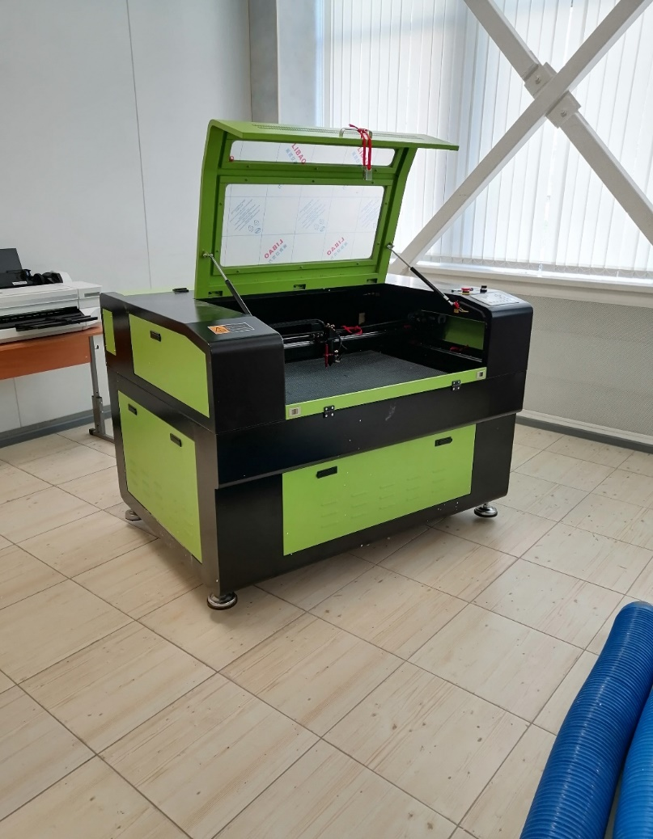*Рисунок 2 – Типовой школьный станок*

На рисунке 2 станок представлен типовой, Лазерный CO2 резак-гравер с ЧПУ и имеет следующие характеристики:

Ресурс лазерного источника

**8000 часов**

Электропитание

**220 ±10% 50Hz**

Рабочее поле

**900x600 мм**

Система управления

**RuiDa 6445G**

Программная оболочка

**RDWorks**

Мощность лазера в базовой комплектации

**RECI W2 60(75) Вт**

Тип излучателя **СО2**

Количество рабочих лазеров

**1 шт**

Рабочий стол

**Ламели / Соты**

Высота подъема стола

**300 мм**

Привод подъема стола

**Электрический**

Система перемещений /

**Рельсы квадратные - 15 мм**

Привод перемещений / ремни

**3М**

Максимальная толщина резки

**10 мм**

Разрешение

**0,025 мм**

Точность

**0,01 мм**

Минимальный размер наносимого символа

**1*1 мм**

Скорость гравировки

**500 мм/сек**

Рабочая температура

**15-35 °C**

Поддерживаемые форматы

**BMP, PLT, CDR, DXF, AI, SVG и другие**

Операционная система ПК

**Windows XP/7/8/10**

Поддерживаемое ПО

**Любые векторные редакторы**

Подключение к ПК

**USB / LAN**

Охлаждение лазера

**Водяное**

Потребляемая мощность

**2 кВт**

Корпус станка

**Цельносварной**

Габаритные размеры

**1400/1015/1150 мм**

Для полноценной работы с таким оборудованием необходимо, выполнить ряд условий и пусконаладочных работ.

Размещение станка в помещении от 50 м2, чаще всего у окна для удобства монтажа вытяжки. Станок фиксируется на штатных опорах. Необходимо предусмотреть место для чиллера(охладитель) или емкости для воды.

Система дымоудаления состоит из вытяжного мотора и тракта (трубы пластиковые или металлические). Мотор для вытяжки крепится снаружи помещения, для снижения уровня шума.

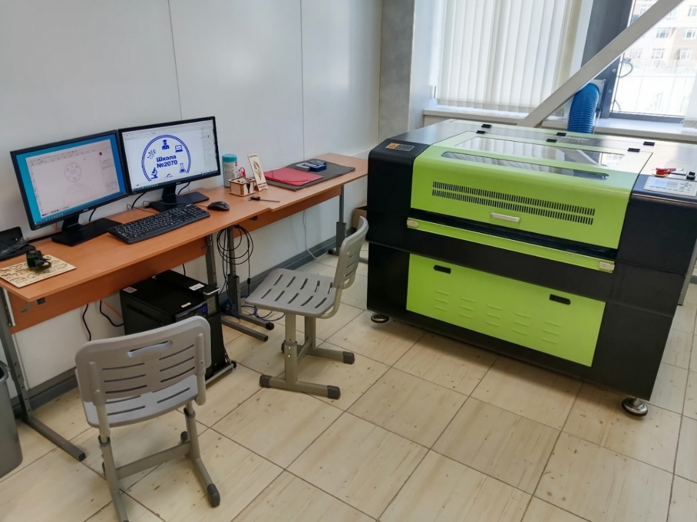Так же важно иметь место для хранения материалов для резки. Практически все обрабатываемые материалы листового типа и занимают много места для хранения.

*Рисунок 3 – Рабочее место оператора лазера*

В непосредственной близости от станка-лазерного резака, обычно, располагается рабочее место оператора, рисунок 3. Чаще всего это современный компьютер с источником бесперебойного питания, либо мощный ноутбук, который поддерживает работоспособность графической среды. Современные станки могут управляться через сеть, но правильнее, с точки зрения безопасности, оператору всегда находиться рядом и следить за процессом резки, так как обработке подлежат, в основном легко воспламеняемые материалы.

Важно очень внимательно относиться к технике безопасности при выполнении работ на лазерном оборудовании. Работать нужно обязательно в специальной прочной одежде и в перчатках особенно при работе с листовой березовой фанерой. Также необходимы инструктажи детей перед началом занятий. Лазерный станок — это электрический прибор, имеющий высоковольтную часть и мощные электродвигатели.

**Программное обеспечение:**

Выбранное программное обеспечение для лазерной резки должно быть максимально гибким.  Многие производители требуют, чтобы пользователи изучали их запатентованное программное обеспечение для проектирования, что отнимает время от удовольствия от творчества. Большинство операторов лазерных станков используют программное обеспечение СorelDRAW, но можно использовать и другие популярные программы, такие как Adobe Illustrаtor и АutoCAD или другие векторные редакторы.

Программное обеспечение, которое используют операторы, — это то, что управляет лазером, который можно использовать в трех режимах: растровая гравировка, векторная резка или их комбинация.

**Приборы и материалы необходимые для работы:**

Для проведения учебного процесса необходимы:

● компьютерный класс с персональными компьютерами (графическими станциями);

● сетевое оборудование;

● выход в сеть Интернет;

● акустические колонки;

● интерактивная доска желательно;

● МФУ (принтер/сканер)

● многофункциональное устройство (принтер, копировальный аппарат, сканер);

● лазерные станок с ЧПУ

● верстак

● набор ручных инструментов для обработки

Программное обеспечение:

● CorelDraw или аналог

Расходные материалы:

* Фанера березовая, сорт 1/1 2/2, толщина 3,4,6 мм.
* Оргстекло, толщина 3,4.6 мм.
* Резина для лазерной обработки
* Двухслойный пластик
* Шлифовальная бумага
* Набор напильников
* Набор стамесок
* Струбцины
* Молоток и киянка
* Клей столярный
* Бумажные полотенца
* Молярная лента

**2.4 Описание и структура образовательной программы**

Исходя из возможностей применения лазерного оборудования, доступных для обработки материалов и поставленных задач, сформировано содержание образовательной программы по лазерной резке для школьников, рассчитанную на возраст 8,9,10 классов. Которая является основой модели обучения лазерным технологиям с применением всех описанных ранее идей.

В результате работы получалась следующая Дополнительная общеобразовательная общеразвивающая программа.

**«Лазерные технологии 8,9,10 класс»**

Программа является дополнительной общеобразовательной общеразвивающей программой и разработана в соответствии с положениями Федерального закона № 273-ФЗ от 29.12.2012 «Об образовании в Российской Федерации» и соответствует Санитарно-эпидемиологическим требованиям к устройству, содержанию и организации режима работы образовательных организаций дополнительного образования детей (Приложение 3 к САНПИН 2.4.4.3172-14).

Программа рассмотрена на заседании педагогического совета, утверждена директором (ГБОУ Школа № 2070), ответственным по ДО и руководителем ШМО ОП «Липовый парк». Утверждена на педагогическом совете, протокол №1 от 31.08.2021 г.

Реализации программы рассчитана на 1 учебный год, с периодичностью 3 занятия в неделю, всего по программе предусмотрено 114 занятий. (кол-во недель 38) (Приложение 1)

Цель программы – формирование специальных знаний, умений и навыков в области лазерных технологий для обеспечения эффективности процессов проектирования и изготовления изделий. Изучение основ и культуры проектной деятельности.

Структурно программа состоит из 8 частей, каждая из которых делится на разделы. После прохождения каждой темы возможно выполнение индивидуального мини проекта (пример можно рассмотреть в приложении 2). Также после окончания частей и всего курса реализуется работа над групповыми проектами. (Приложение 2).

В программе обучения, реализована возможность максимальной свободы выбора обучающегося в выборе тематики проектов. Внедряя основы инженерного подхода к проектам через кружковые занятия, детей легче замотивировать на творческую деятельность и познакомить с основными правилами и этапами проектирования. Дать почувствовать через участие в различных выставках и конкурсах саму культуру оформления проектов и их презентацию. В такой работе дети получают бесценный опыт сотрудничества и коммуникаций.

**2.5 Результаты апробации и практики внедрения**

Для апробации программы был проведён педагогический эксперимент. В начале учебного года была набрана группа из 26 обучающихся 8,9,10 классов. После тематической беседы и экскурсии по инженерной лаборатории ученики выполняли одинаковое задание: создать в программе CorelDRAW не сложный макет брелоки или медали за 1, 2, 3 место, например, за участие в спортивных соревнованиях. Ребята выполняли работу в течении 45 минут, после беглого знакомства с программой.

Результаты оказались следующими: 70% обучающихся выполнили работу на низком уровне, так как не имеют навыков подобной работы и навыков работы с персональным компьютером. 23% учеников смогли выполнить работу на базовом уровне, так как у этих учеников сформированы элементарные навыки работы в данной программе; 7% учеников выполнили работу на среднем уровне, так как имели опыт работы в подобной программе.

По прошествии учебного года этой же группе учеников было дано то же самое задание в немного усовершенствованном виде: необходимо было не просто нарисовать в программе медали, а подготовить файлы для лазерной резки и изготовить.

Результат работы показал, что 87% обучающихся выполнили работу на высоком уровне; 10% на уровне выше среднего; 3% на среднем уровне. Характерно, что низкого уровня выполнения заданий не было ни у кого.

Кроме того, обучающиеся данной группы в течение учебного года участвовали в конкурсах и конференциях инженерной направленности

Данные по входящему и итоговому контролю отражены на диаграмме 1.

*Диаграмма 1 – Сравнение уровней знаний*

Данные результаты педагогического эксперимента подтверждают, что разработанная программа позволяет эффективно развивать навыки работы необходимые будущим инженерам и специалистам, которые планируют работать на станках с ЧПУ:

* научатся читать техническую документацию и чертежи;
* освоят моделирование и подготовку макетов;
* овладеют работой в популярном графическом редакторе;
* получат опыт раскроя различных материалов;
* приобретут групповой работы;

Так же сформируют умение создавать проекты, решать проектные задачи, презентовать свою работу на разных уровнях.

Программа дополнительного образования была проверена на практике в образовательном учреждении ГБОУ школа 2070 имени Героя Советского Союза Вартаняна Г.А., В 2021 - 22 учебном году. Программа проверялась на параллелях 8, 9, 10 классов в рамках дополнительного образования кружковой деятельности.

За время обучения в кружках обучающиеся полностью освоили учебный материал. Кроме того, приняли участие в соревнованиях WorldSkills в компетенции «Лазерные технологии». Юниоры 14-16 лет, ученица 9 класса. (Рисунок 4.)

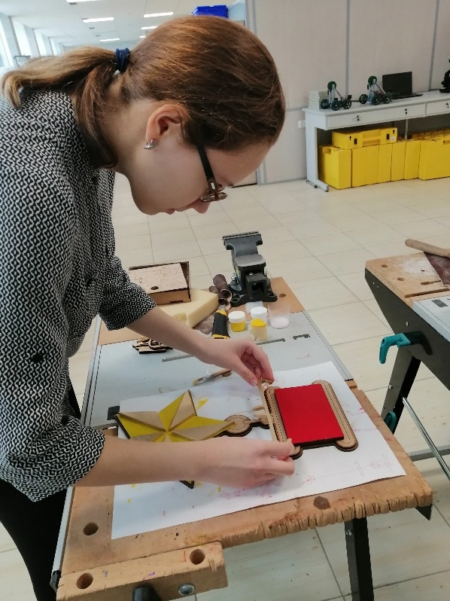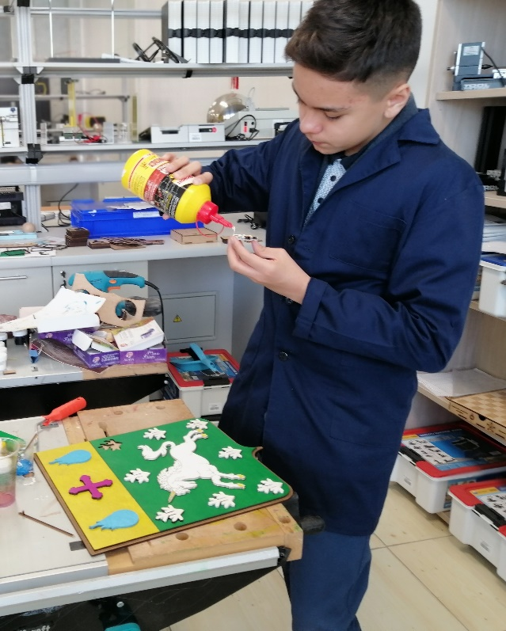Так же обучающиеся добились ощутимых результатов в смежных конкурсах, где применяли навыки моделирования и конструирования, полученные в кружках при изучении графических редакторов. (Рисунок 5),

*Рисунок 4- Работа над проектом Рисунок 5- Работа над проектом*

*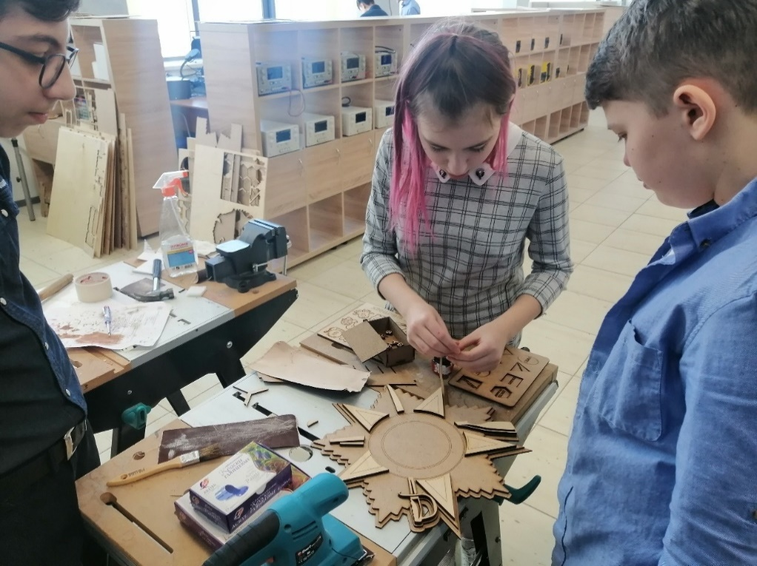Рисунок 6 - Подготовка к конкурсу*

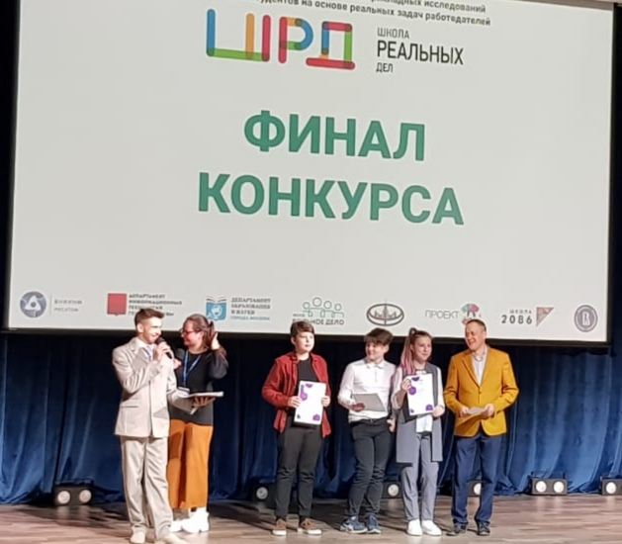**2-место** заняли ученики 8 класса с разработкой объёмных головоломок на международном конкурсе «Школа реальных дел». (Рисунки 6,7)

*Рисунок 7 - Награждение*

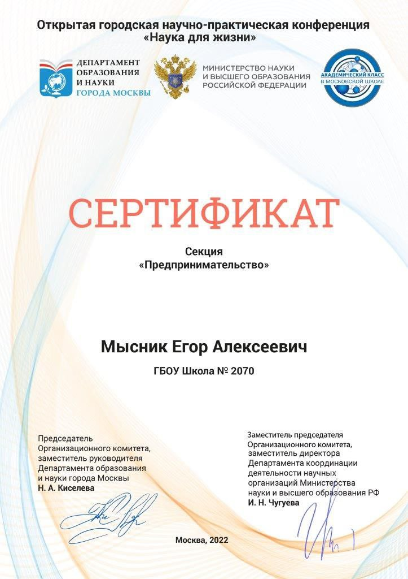**1-место** занял ученик 11 класса с проектом в секции предпринимательство на тему создание интернет-канала для магазина деревянных изделий, на конкурсе «Школа реальных дел». И получил сертификат конференции «Наука для жизни» (Рисунок 8). Итоговые работы для онлайн-магазина (Приложение 2).

*Рисунок 8 - Сертификат*

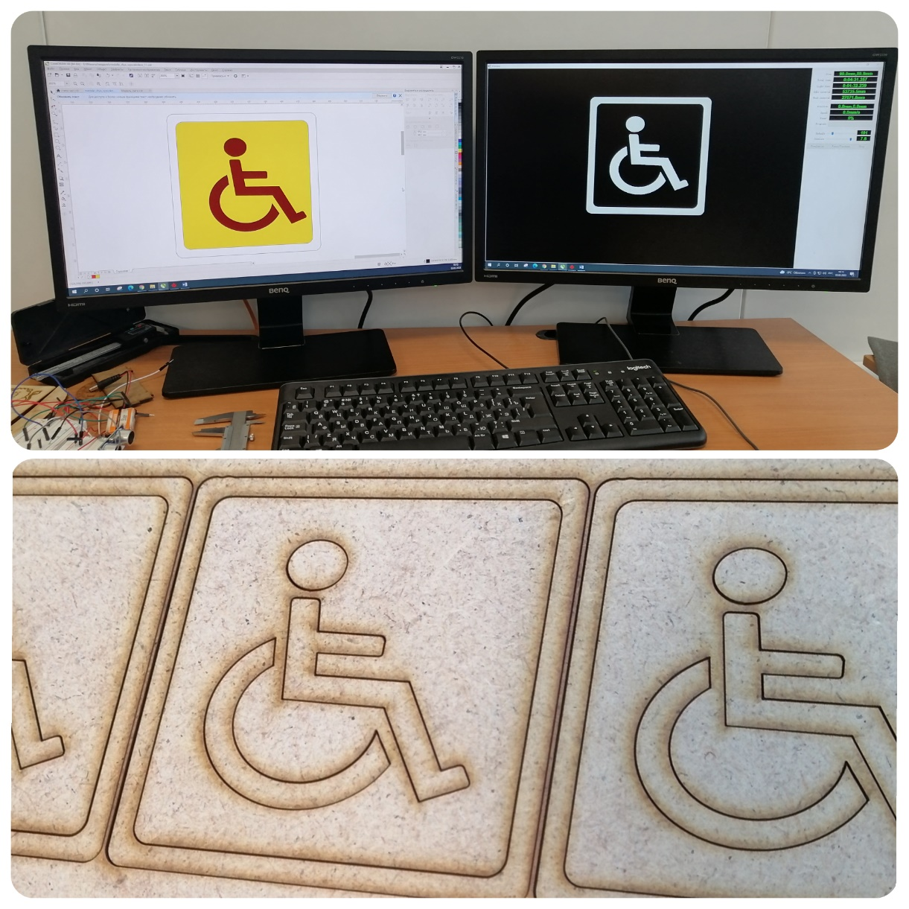Кроме того, большое количество мини-проектов, выполненных за учебный год, были тематически обусловлены внутренними задачами и потребностями школы. Это, например проекты по обратному проектированию (реверс-инжинирингу). Они имели большую значимость для восстановления школьной образовательной среды и несли яркий воспитательный оттенок для детей. Восстановлено более 150 табличек, утративших внешний вид. Перед выполнением проекта дети изучили смежные тематики, связанные с ГОСТ и правилами размещения специальных знаков и таблиц. (Рисунок 9,10)

*Рисунок 9 - Проект школьная доступная среда. Реверсивный инжиниринг*

*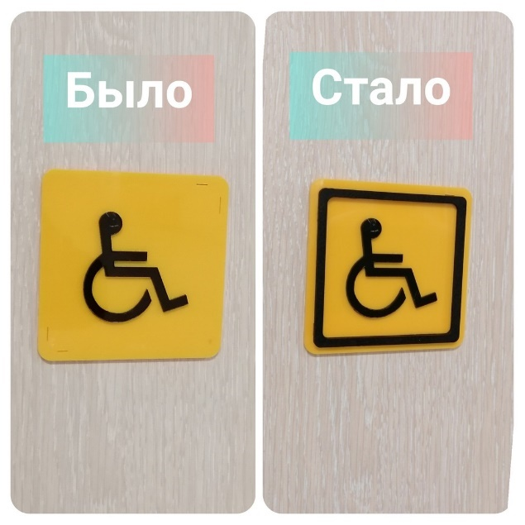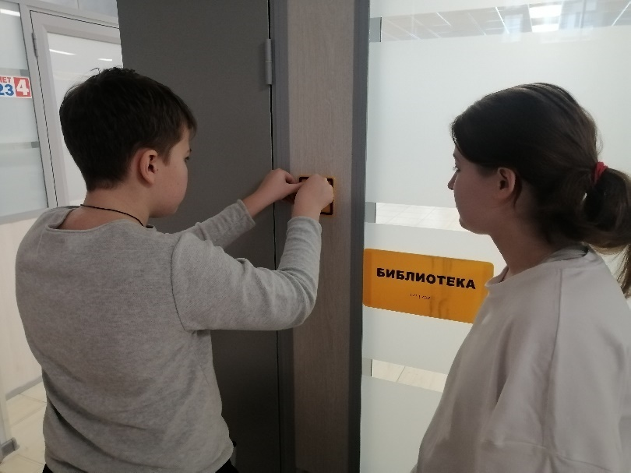Рисунок 10 - Работа над проектом*

Еще один проект был реализован для школьного ресурсного центра, в котором занимаются около 50 детей с ограниченными возможностями здоровья. Обучающимися кружка, было самостоятельно разработано, смоделировано и изготовлено более 15 различных логических дидактических материалов, головоломок и сортеров, развивающие настольные игры. (Рисунок 11,12).

Как известно для детей важно развитие когнитивных способностей, а применение головоломок и постоянная работа руками, через мелкую моторику способствует улучшению и развитию мозговой деятельности и интеллектуальных возможностей. Изделия из дерева, вырезанные на лазерном станке для этого, полностью подходят и обладают особой тактильностью.

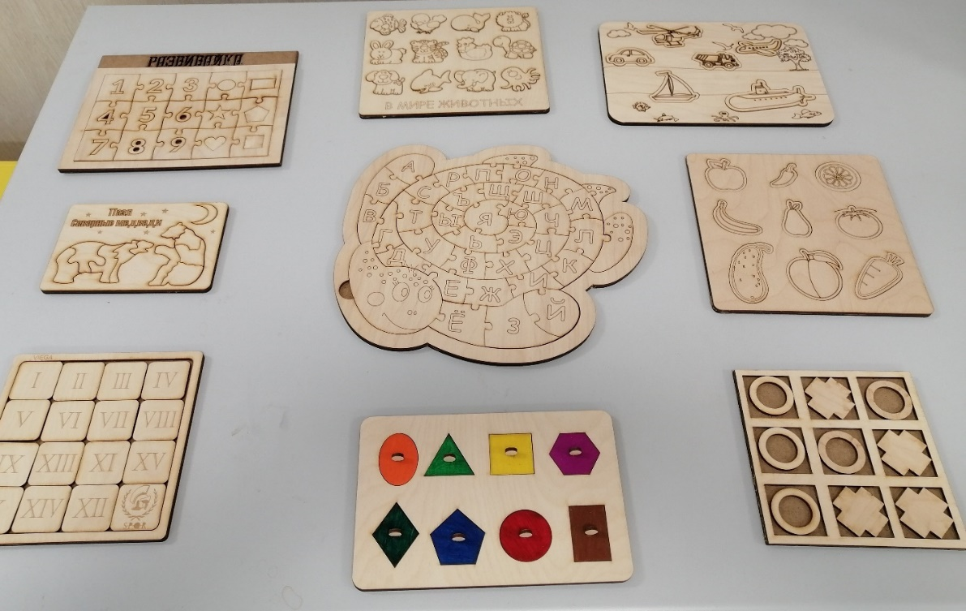

*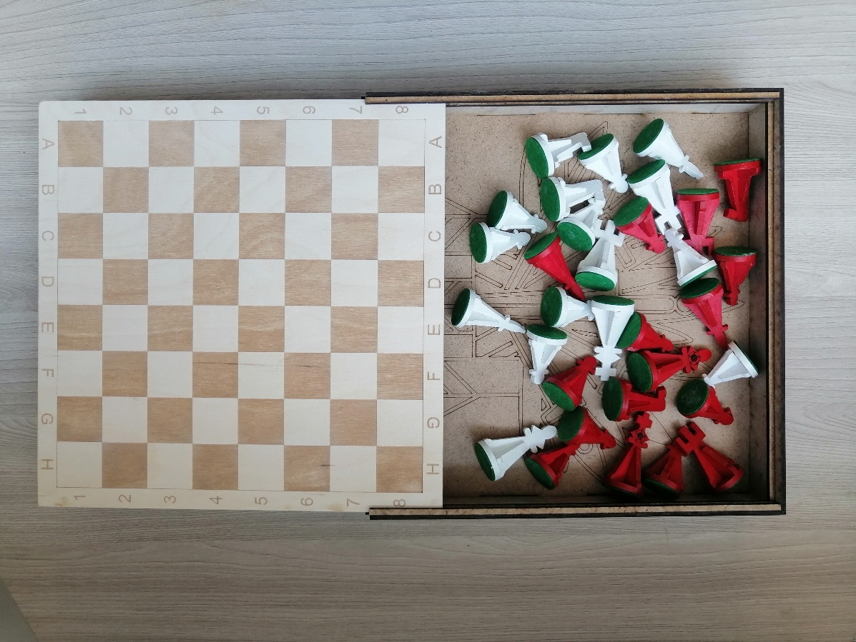Рисунок 11 – Головоломки.*

*Рисунок 12 - Шахматы*

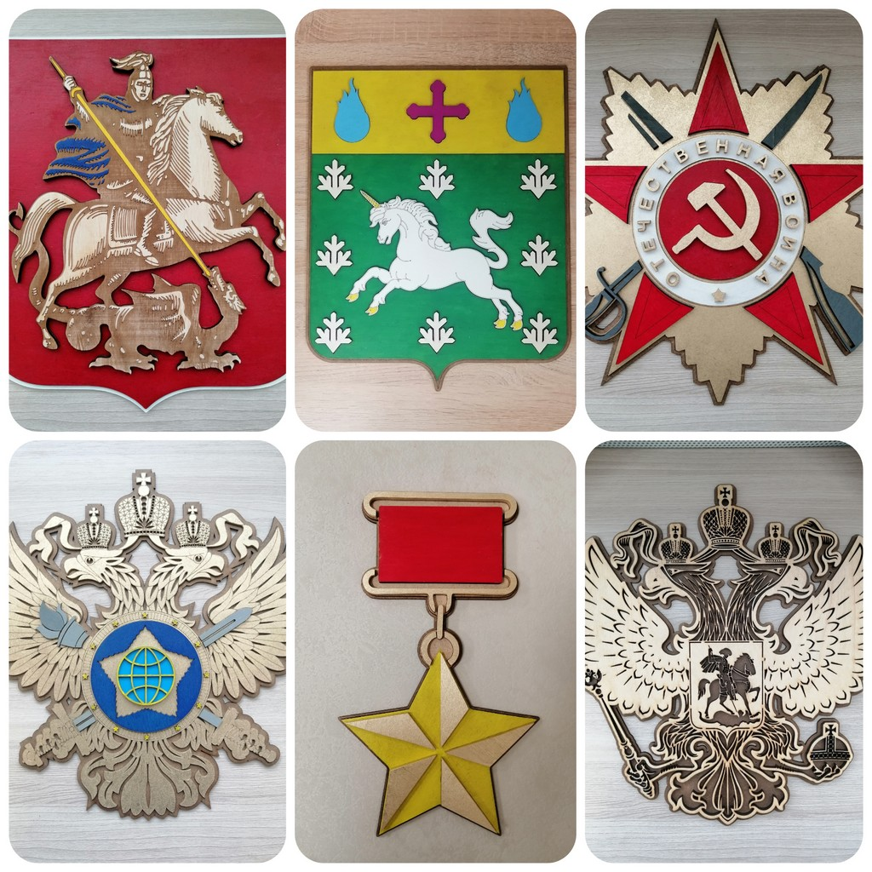В конце учебного года был выполнен большой групповой проект, связанный с открытием на территории школы музея имени героя советского союза разведчика Вартаняна Г.А. Ребята изготавливали настенные экспозиции для оформления музея. (Рисунок 13). Проект длился в течение 2 месяцев. Ребята познакомились с историей наград второй мировой войны. Выяснили, чем эмблема отличается от герба. Теперь одна из стен школьного музея оформлена с помощью изделий, которые были полностью смоделированы, отрисованы и изготовлены школьниками.

*Рисунок 13 – Экспозиция музея. Эмблемы и военная символика*

Еще несколько мини-проектов были связаны с конкурсами, которые проходили внутри школы. Для этих мероприятий было изготовлено более 600 медалей и прочей наградной символики для различных событий. (Рисунок 14)

Множество подарочных изделий к различным праздникам, ребята сами придумывали и моделировали (Приложение 2).

*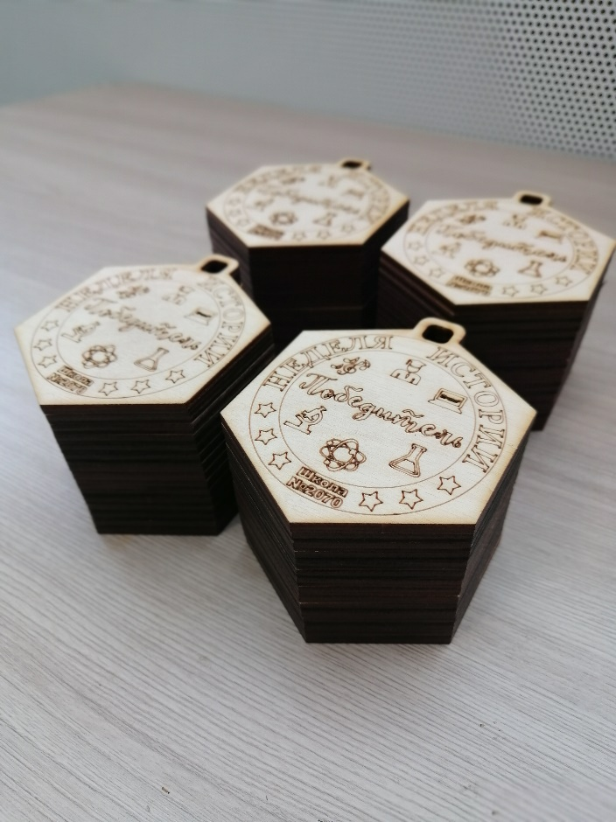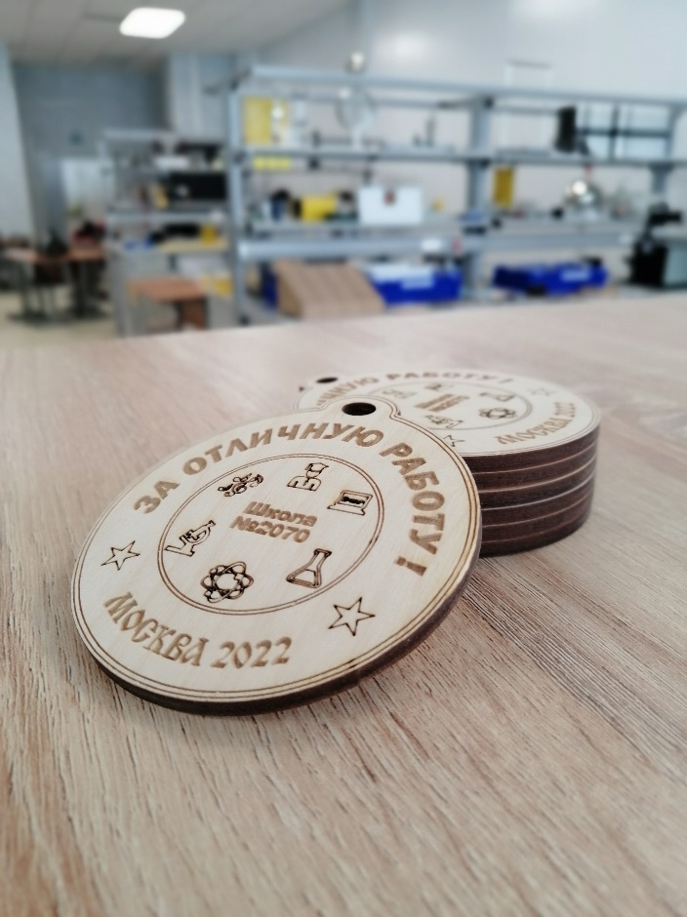Рисунок 14 – Наградная символика*

Все эти изделия обучающиеся смогли научиться делать всего лишь за год обучения по программе дополнительного образования, в школьном кружковом объединении. Всё это возможно благодаря STEAM подходу к постановке задач для мини проектов. За один учебный цикл, через проектную деятельность прошли такие направления, как история и музейная педагогика, логика и математика, черчение и компьютерная графика, биология и физика, и даже медиа искусство и театр. Тем самым укрепились и развились меж предметные связи.

В результате мозгового штурма была выдвинута идея привязать темы мини-проектов к тематическим и национальным праздникам. Опираясь на календарь будущих событий, детям стало проще придумывать темы для своих работ. Таких праздничных работ может быть реализовано более чем 100 тем. (Рисунок 17, 18). Направление сувенирной продукции в данном контексте, представляет из себя бесконечное количество видов изделий. Кроме того, у детей есть возможность познакомится несколькими настоящими профессиями, от дизайна и рекламного направления до раскроя одежды.

Апробация подтвердила еще одно предположение, касающееся количества часов для работы кружка в неделю. Занятия запланированы 2 раза по 1 и 2 часа соответственно. На первом занятии проходит обычно теоретическая часть, а вторая встреча на неделе это 2 часа практических занятий, такая схема оказалась очень удобной и эффективной. Это еще один серьезный результат проверки.

**Выводы по второй главе**

Применение и изучение технологии лазерной резки в инженерных и профильных технических классах, полностью соответствует задачам, способствующим формированию у обучающихся УУД (Универсальных учебных действий) согласно ФГОС, особенно коммуникативных, регулятивных и личностных.

Для организации учебного сотрудничества и совместной деятельности с учителем и сверстниками, групповой и индивидуальной работы подходит возможность находить общее решение и как разрешать конфликты на основе согласования позиций и учета интересов. Формирование и развитие компетентностей в области использования информационно- коммуникационных технологий и прототипирования — это и есть отражение коммуникативных универсальных учебных действий в процессе изучения лазерных технологий.

Использование данной модели обучения позволяет наряду с коммуникативными умениями развивать и личностные умения, так как при работе в группе необходимо применять свои личностные качества для достижения результата. Но не менее важным умением в работе над мини-проектом, являются регулятивные умения. При выполнении мини-проектов и предъявлении результатов обучающимся необходимо уметь анализировать свою работу и оценивать себя и своих товарищей.

На формирование этих универсальных учебных действий, в конечном итоге, и направлена моя образовательная программа.

**Заключение**

Разработанная и апробированная модель изучения лазерных технологий в инженерных классах показала эффективность в детском проектировании и конструировании. Результаты проявили себя также в смежных областях, ученики смогли применить знания в конкурсах не связанных на прямую с лазерными технологиями.

Кроме того, возникает ситуация и условия наставнической работы между учениками, особенно при моделировании и на финальных стадиях групповых проектов. Дети с удовольствием делятся опытом с вновь прибывшими учениками или пропустившими занятия. При работе над проектом ребята могут оказать помощь одногруппникам, указав на допущенную ими ошибку или помочь в решении определенной проблемы.

Выпускник образовательной программы «Лазерные технологии», дополнительно освоивший и применивший на практике в проектной деятельности технологии лазерной резки, получает практические навыки в инновационном инженерном направлении, а также качественные профессиональные пробы в современной технологичной среде.

Следует отметить, что подобная модель обучения лазерным технологиям применима не только для старшей возрастной группы и профильных, предпрофессиональных классов. Она так же показала свою эффективность и на среднем звене в 7-8 классах.

Ученики 7 классов, обучаясь по программе дополнительного образования, получают базовые знания по некоторым разделам физики и переходя в 8 класс на новом для всех предмете «Физика» испытывают меньше затруднений или сложностей в изучении этого предмета, что положительно влияет на их самооценку и мотивацию в обучении.

Для обучающихся 8-9 классов предстоит выбор профиля обучения. Программа дополнительного образования помогает понять ученикам их интерес в данном направлении. Те ученики, которые успешно занимаются в кружке «Лазерная резка» по разработанной программе, чаще выбирают инженерный профиль. Это показывает и анализ предварительного выбора профиля у обучающихся 9 классов: 80% учеников кружка выбрали инженерное направление на следующий год осознанно. Подтверждая гипотезу, поставленную в начале работы над программой. В отличие от обучающихся прошлого года, которые выбирали профиль только по названию, не имея возможности попробовать себя в том или ином направлении.

Считаю, что цель достигнута полностью, задачи поставленные выполнены полностью и проверены на практике.

Планирую продолжать совершенствование своей программы для возможности подготовки обучающихся инженерных классов к профильному экзамену и участию учеников 7-10 классов к участию в конкурсах и конференциях инженерной направленности.

**СПИСОК ЛИТЕРАТУРЫ**

**Учебная литература и пособия:**

1. Вейко В.П., Петров А.А. Введение в лазерные технологии опорный конспект лекций по курсу «Лазерные технологии». – СПб: СПбГУ ИТМО, 2009. – 143 с.
2. Грошев, А. С. Информатика. Учебник. / А. С. Грошев, П. В. Закляков. – М. ДМК Пресс, 2019. – 674 с.
3. Григорьянц, А. Г. Технологические процессы лазерной обработки: учебное пособие для вузов / Григорьянц А. Г., Шиганов И. Н., Мисюров А. И. - Москва: Издательство МГТУ им. Н. Э. Баумана, 2006. - 664 с.
4. Рыкалин Н.Н., Углов А.А., Кокора А.Н. Лазерная обработка материалов. – М.: Машиностроение, 1985. - 496 с.
5. Осипов, В. К. Черчение. Справочник / В. К. Осипов, А. А. Чекмарев. – Москва: 2018. – 68 с.

**Электронные ресурсы:**

1. Уроки КорелДро (Corel DRAW) для начинающих. – URL: <http://risuusam.ru>. (Дата обращения: 02.02.2022)
2. Что такое STEM? – URL: <https://www.unipage.net/ru/what_is_stem> (Дата обращения: 10.12.2021)
3. Explore the STEAM Model – URL: https://artsintegration.com/what-is-steam-education-in-k-12-schools/#steammodel (Дата обращения: 02.02.2022)
4. Московский городской проект предпрофессионального образования «Инженерный класс» – URL: <https://profil.mos.ru/inj.html> (Дата обращения 02.02.2022)
5. Сайт Википедия – URL: <https://ru.wikipedia.org/wiki/Дьюи,_Джон>. (Дата обращения: 20.03.2022)
6. Центр детского творчества «Эльдорадо», программы – URL: [https://cdt-eldorado.ru/upload/files/программы/Лазерные технологии Коржавин С.М..pdf](https://cdt-eldorado.ru/upload/files/программы/Лазерные%20технологии%20Коржавин%20С.М..pdf). (Дата обращения: 05.01.2022)
7. Инфоурок – URL: <https://infourok.ru/rabochaya-programma-po-dopolnitelnomu-obrazovaniyu-kruzhok-lazernaya-rezka-3912741.html>. (Дата обращения: 05.02.2022)
8. Мастерские классных проектов – URL: <https://sites.google.com/site/masterklassminiproekty/cto-takoe-mini-proekt>. (Дата обращения: 05.02.2022)
9. ХX Международная научно-практическая конференция молодых исследователей образования. Исследования, улучшающие образование.

Тезисы конференции. – М.: ФГБОУ ВО МГППУ, 2021. – 1200 с. – URL: <https://myeduconf.ru/> (Дата обращения: 15.05.2022)

1. Архив заданий по инженерной и компьютерной графике МГТУ им. Н.Э. Баумана. Кафедра РК-1 – URL: <http://rk1.bmstu.ru/index.php?id=384> (Дата обращения: 15.09.2021)
2. Компетенции конкурса WorldSkills – URL: <https://nationalteam.worldskills.ru/skills/> (Дата обращения: 05.02.2022).
3. Московская предпрофессиональная олимпиада – URL: <https://predprof.olimpiada.ru/> (Дата обращения: 05.02.2022)
4. Федеральные государственные образовательные стандарты (ФГОС) основного общего образования – URL: <https://fgos.ru/fgos/fgos-ooo/> (Дата обращения: 05.04.2022)
5. Федеральные государственные образовательные стандарты (ФГОС) среднего общего образования – URL: <https://fgos.ru/fgos/fgos-soo/> (Дата обращения: 10.04.2022)
6. Федеральный закон от 29.12.2012 n 273-фз (ред. От 30.12.2021) "об образовании в Российской Федерации" – URL: <http://www.kremlin.ru/acts/bank/36698> (Дата обращения: 02.02.2022)

**приложение 1.** **Содержание образовательной программы (В сокращении)**

**ПОЯСНИТЕЛЬНАЯ ЗАПИСКА**

Программа «Лазерная резка»разработана в соответствии с положениями

Федерального закона № 273-ФЗ от 29.12.2012 «Об образовании в Российской Федерации» и является программой дополнительного образования;

Концепции развития дополнительного образования детей (Распоряжение Правительства Российской Федерации от 4 сентября 2014 г. N 1726-р);

Государственной программы РФ «Развитие образования» на 2013-2020 гг. (Постановление Правительства РФ № 295 от 15.04.2014 г);

Приказа Минобрнауки России N 1008 от 29.08.2013 «Об утверждении Порядка организации и осуществления образовательной деятельности по дополнительным общеразвивающим программам»;

Санитарно-эпидемиологическими требованиями к устройству, содержанию и организации режима работы образовательных организаций дополнительного образования детей (Приложение 3 к САНПИН 2.4.4.3172-14).

**Направленность программы:** техническая.

**Уровень освоения программы:** ознакомительный.

**Актуальность:**

Из школьной программы по физике ученики о лазерах знаю не много. В современном мире эти технологии становятся авангардными, например, в медицине, инженерии, робототехнике, космонавтике, в квантовых исследованиях. Освоив программу, обучающиеся освоят работу лазеров, узнают, как они работают.

**Цель:**

формирование комплекса знаний, умений и навыков в области лазерных технологий для обеспечения эффективности процессов моделирования и изготовления готового продукта.

Задачи:

Обучающие

Знакомство обучающихся с базовыми технологиями, используемыми в моделировании.

Приобретение навыков конструкторского и инженерного мышления

Умение создавать 2D векторные объекты путем рисования.

Развивающие

Развивать творческий потенциал обучающихся, пространственное воображение и смекалку.

Способствовать профессиональному самоопределению.

Воспитательные

Воспитывать коммуникативные и личностные навыки

Формировать у учеников стремления к получению качественного законченного продукта.

[12]

**Категория обучающихся по программе**

**Возраст обучающихся:** 13-15 лет.

**Срок реализации программы:** Один год.

**Формы организации образовательной деятельности и режим занятий**

**Форма занятий:** индивидуальная. групповая

Режим занятий соответствует правилам и нормам СанПиН 2.4.4.3172-14 «Санитарно-эпидемиологические требования к устройству, содержанию и организации режима работы образовательных организаций дополнительного образования детей», предусмотрены необходимые перерывы для отдыха и проветривания помещения.

**Календарный учебный график**

|  |  |  |  |  |  |  |
| --- | --- | --- | --- | --- | --- | --- |
| **Название образовательной программы** | **Продолжи-**  **тельность учебного часа** | **Кол-во уч. недель** | **Кол-во уч. часов в неделю** | **Кол-во уч. дней в неделю** | **Кол-во уч. часов в год** | **Даты начала и окончания уч. периодов/**  **этапов** |
| Название образовательной программы  |Производство и Инженерные технологии/Лазерные технологии/8,9,10 класс | 45 мин.  (+ 10 мин. перерыв) | 38 | 3 | 2 | 114 | 1 сентября – 31 мая |
| Общее количество учебных часов за весь период обучения: 114 | | | | | | |

**Планируемые результаты**

В результате прохождения Программы обучающиеся:

научатся читать несложные чертежи; обращаться с измерительными инструментами (линейка, штангенциркуль, транспортир) и проводить обмер детали. В том числе изучат типовые задания к конкурсу WorldSkills.

овладеют основными операциями с лазерным станком (размещение заготовки, регулировка фокусного расстояния, запуск задания на резку, аварийный останов при ошибках, безопасное удаление готового изделия и т.п.)

научаться работать с ручным инструментом, проводить пост-обработку и подгонку изготовленных деталей, собирать изготовленную конструкцию.

В идеальной модели у учащихся будет воспитана потребность в творческой деятельности в целом и к техническому творчеству в частности, а также сформирована зона личных научных интересов.[12]

**Содержание программы**

**Введение. Техника безопасности**

**Раздел 1. Введение. Техника безопасности при работе**

**Теория.** Техника безопасности поведения в специальном кабинете и при работе со станком ЧПУ. Инструктаж по санитарным правилам. Распорядок дня.

1. Интерфейс программы CorelDRAW.

**Раздел 1. Главный интерфейс программы CorelDRAW Graphics Suite**

**Теория.** Введение в компьютерную графику. Компактная панель и типы инструментальных кнопок.

Создание собственных настраиваемых панелей инструментов

**Практика.** Настройка рабочего поля. Построение простейших прямых, кругов.

**Раздел 2. Полезные инструменты**

**Теория.** Простейшие команды в **CorelDRAW**

**Практика.** Сдвиг и поворот, масштабирование и симметрия, копирование и деформация объектов, удаление участков.

1. Подготовка векторов и чертежей для станков с ЧПУ

**Раздел 1. Изменение объектов в CorelDRAW**

**Теория.** Выбор скрытых объектов. Выделение всех объектов на поле.

**Практика.** Практическая работа № 1. «Работа с векторным графическим редактором CorelDraw». Разбор типового задания WorldSkills|

**Раздел 2. Перемещение и вращение в CorelDRAW**

**Теория.** Перемещение при помощи мышки, горячие клавиши. Перемещение объектов при помощи стрелок, настройка приращения. Точные перемещения путем ввода числовых значений. Точные перемещения с использованием динамических направляющих.

**Практика.** Практическая работа № 2 «Макет простых рисунков в CorelDraw».

**Раздел 3. Копирование объектов, создание зеркальных копий**

**Теория.** Дублирование. Клонирование. Зеркальная копия. Диспетчер видов. Выравнивания и распределения объектов.

**Практика.** Практическая работа № 3 «Работа с векторным графическим редактором CorelDraw».

**Раздел 4. Применение инструментов группы "Преобразование"**

**Теория.** Выбор по заливке либо по абрису. Режимы выбора лассо. Горячие клавиши инструмента выбор. Выделение и редактирование объектов в группе.

**Практика.** Практическая работа № 4 "Изменение векторных объектов в CorelDraw".

**Раздел 5. Масштабирование отсканированных чертежей в CorelDRAW**

**Теория.** Быстрый способ по соответствию масштаба отсканированного чертежа к масштабу рабочего пространства программы CorelDRAW

**Практика.** Практическая работа № 5 "Работа над текстом." Разбор типового задания WorldSkills.

**Раздел 6. Быстрая обрисовка вектором в CorelDRAW. Работа с узлами (типы узлов,**

**назначение)**

**Теория.** Инструмент Форма. Обзор инструментов Ломаная линия, Кривая через 3 точки.

**Практика.** Практическая работа № 6 "Технология быстрого перевода рисунка в вектор". Разбор типового задания WorldSkills.

**Раздел 7. Трассировка растрового изображения в CorelDraw**

**Теория.** Что такое трассировка? Быстрая трассировка растрового изображения. Трассировка логотипа вручную. Управление цветами в трассировке.

**Практика.** Практическая работа №7 **«**Трассировка логотипа, изображений».

1. Виды материалов для лазерной резки и гравировки

**Раздел 1. Технология лазерной резки и гравировки. Дерево**

**Теория.** Массив дерева. Фанера. Технология гравировки по дереву.

**Практика.** Практическая работа №1 "Резка и гравировка фанеры".

**Раздел 2. Технология лазерной резки и гравировки. Акрил органическое стекло.**

**Теория.** Технология гравировки акрила. Технология резки органического стекла.

**Практика.** Практическая работа №2 "Резка и гравировка акрила".

**Раздел 3. Технология лазерной резки и гравировки. Стекло**

**Теория.** Технология гравировки по стеклу. Технология резки стекла.

**Практика.** Практическая работа №5 "Резка и гравировка стекла".

**Раздел 4. Технология лазерной резки и гравировки. Латунь Теория.** Технология гравировки по латуни.

**Практика.** Практическая работа №8

1. Подготовка файлов в CorelDRAW для лазерной резки и гравировки на лазерном станке

**Раздел1. Создание макета для лазерной резки Теория.**

Создание макетов для лазерной резки.

**Практика.** Выполнить чертёж сувенира на CorelDraw, для резки.

**Раздел 2. Подготовка макета для загрузки в лазерный станок Теория.** Как подготовить макет для загрузки.

**Практика.** Подготовка расходного материала.

**Раздел 3. Подготовка макета для лазерной гравировки Теория.** Как создать макет для гравировки.

**Практика.** Практическая работа. Изменение формата изображения для лазерной гравировки. Модели рисунков полутонов .

**Раздел 4. Загрузки макета в лазерный станок Теория.** Как загрузить макет.

**Практика.** Практическая работа. Загрузка расходного материала на лазерный станок. Настройка станка.

1. Ориентировочные параметры лазерной резки и гравировки

**Раздел 1. Резка**

**Теория.** Как происходит процесс резки на лазерном станке.

**Практика.** Изучение лазерного станка в резке различных расходных материалов.

**Раздел 2. Гравировка**

**Теория.** Как происходит процесс гравировки. Как с помощью программы CorelDraw подготовить изображение к гравировке.

**Практика.** Практическая работа Гравировка на различных расходных материалах.

**Раздел 3. Настройка гравировки в переводе на DPI Теория.** Как настроить шаг гравировки в переводе DPI.

**Практика.** Как настраивать шаг гравировки в переводе DPI. Проект гравировка медальона. Медали к школьным соревнованиям.

1. Понятие фокусного расстояния при лазерной резке

**Раздел1. Фокусирующая линза**

**Теория.** Что такое линза, как менять фокусное расстояние.

**Практика.** Изучение фокуса, фокусного расстояния и способы их настройки.

1. Технология проектирования сложных изделий

**Раздел 1. Особенности современного проектирования. Законы художественного** **конструирования**

**Теория.** Критерии оценивания. Композиция. Пропорция. Симметрия. Динамика.

**Практика**. Создание алгоритма индивидуального ил группового дизайн-проекта.

**Раздел 2. Научный подход в проектировании различных устройств**

**Теория.** Проектируем интересные изделия на лазерном станке.

**Практика.** Стадии разработки, компоненты проектирования для индивидуального и группового проекта.

**Раздел 3. Дизайн проект. Выбор объекта для группового проектирования Теория.** Что такое дизайн и с какими проектами работать.

**Практика.** Техническое описание группового дизайн-проекта.

**Раздел 4. Анализ результатов проектной деятельности Теория.** Проведение анализа. Оценка полученных результатов.

**Практика.** Составление пояснительной записки.

VIII. Проектная деятельность

**Раздел 1. Выполнение проекта**

**Теория.** Алгоритм проектирования. Постановка целей, задач, для выполнения задач.

**Практика.** Выполнение индивидуального/группового проекта.

Проектная работа, которая выполняется группой детей. Возможно также индивидуальная работа. Тематика свободная.

**Материально-технические условия реализации программы**

**Для проведения учебных занятий необходимо:**

* помещение, соответствующее Санитарно-эпидемиологическими правилами и нормативами СанПиН 2.4.4.3172-14 для организации учебного процесса;
* мебель: верстак, учительский стол, стулья
* оборудование: Лазерный резак/ типа гравер LC-9060; Штангенциркуль. Проектор, МЭШ доска, Цифровой Кульман. Шлифовальная машина.
* материалы: Фанера, пластик, акрил, латунь, картон, ДВП
* Персональный компьютер с векторным редактором типа Corel Draw или другого производителя.

**Приложение 2. Результаты обучения по программе**

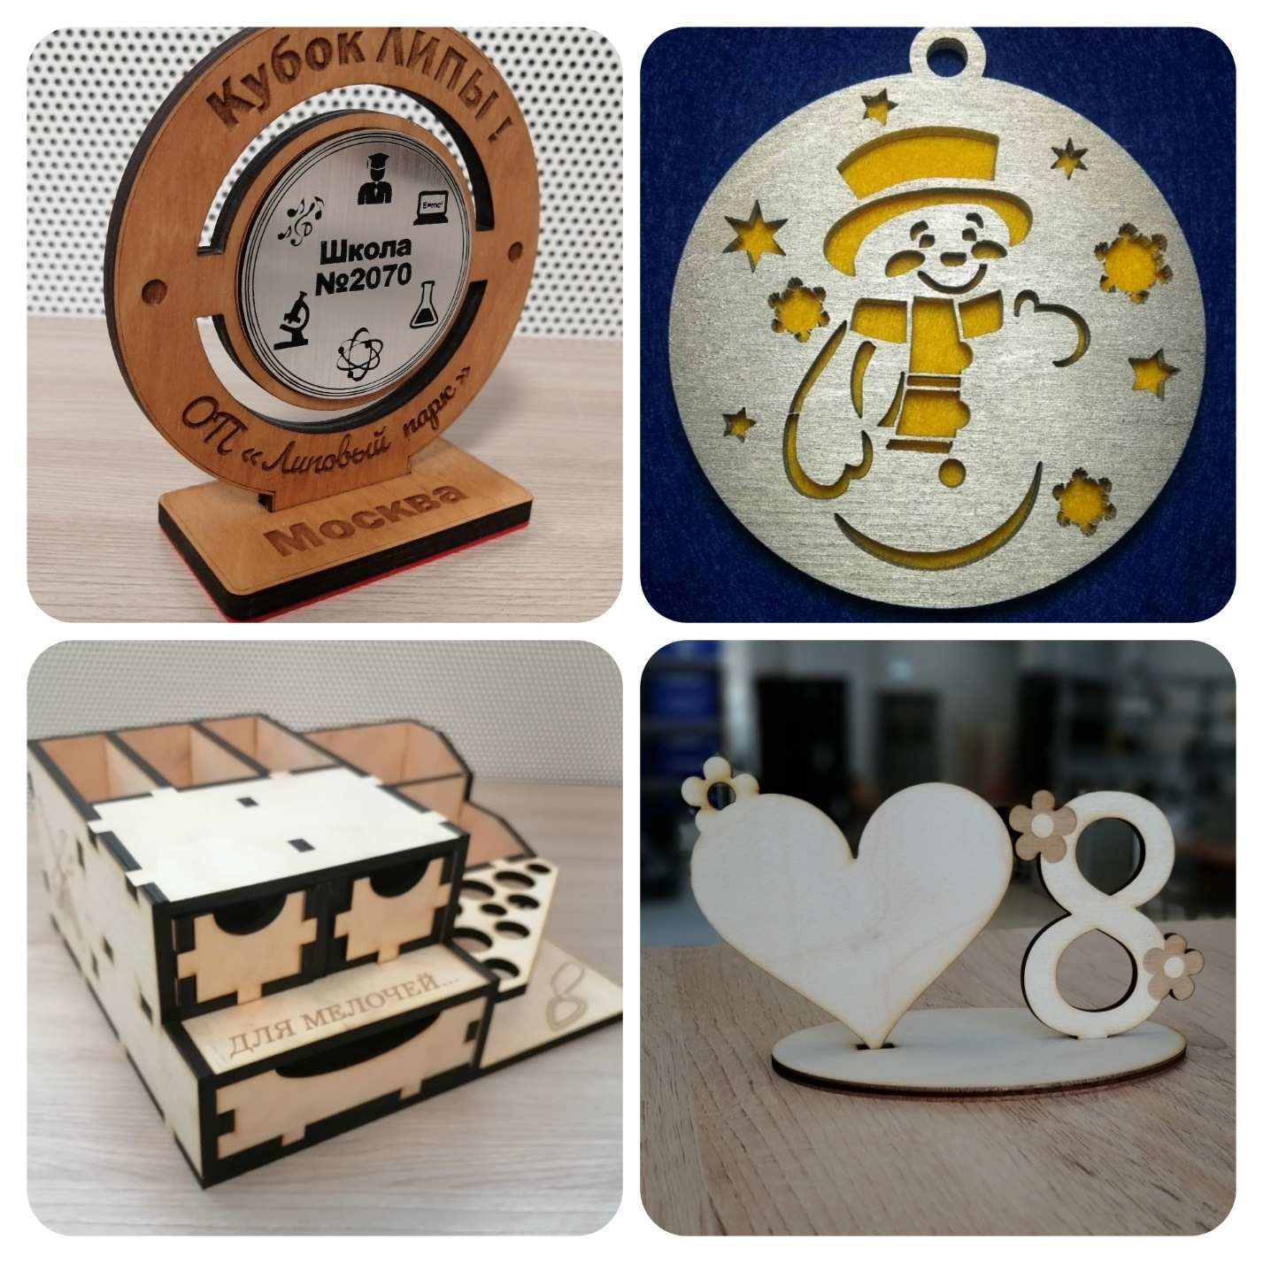На фотографиях отражены некоторые работы детей, их проекты, которые были реализованы за учебный 2021-2022год.

*Рисунок 16 – Мини-проекты*

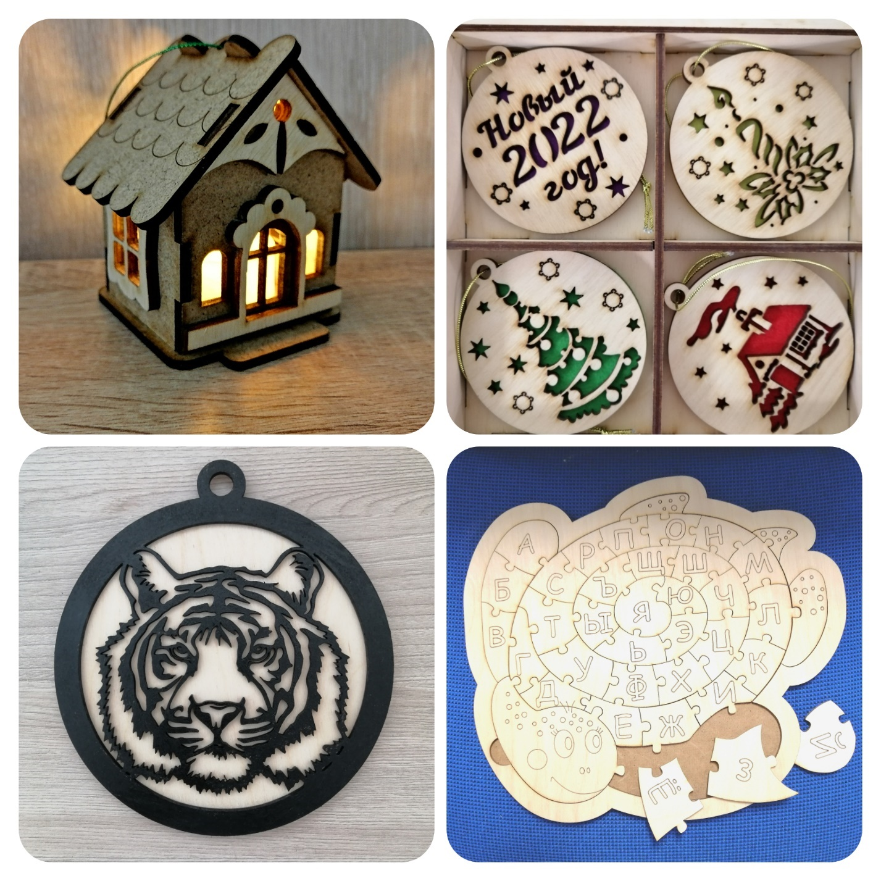

*Рисунок 17 – Мини проекты*

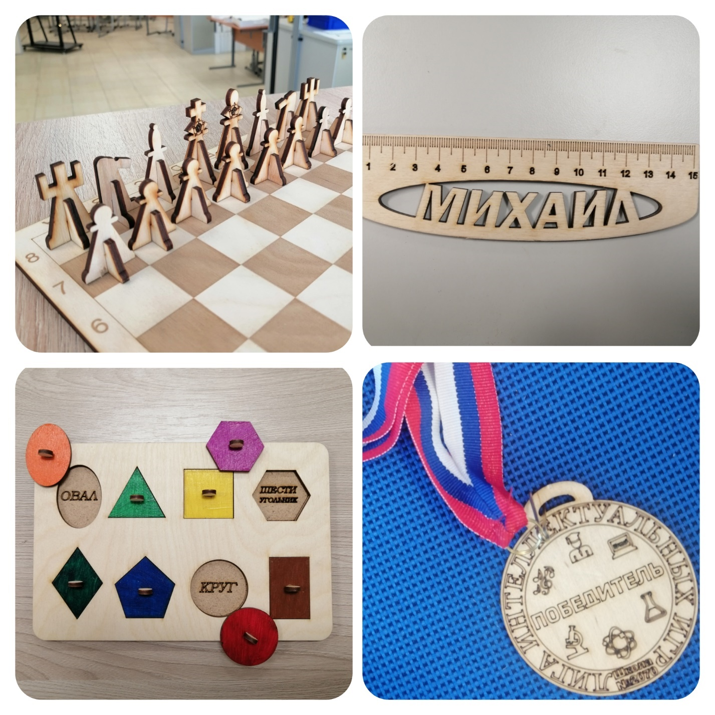Проекты, выполненные в рамках занятий по программе кружка.

*Рисунок 18 – Мини-проекты*

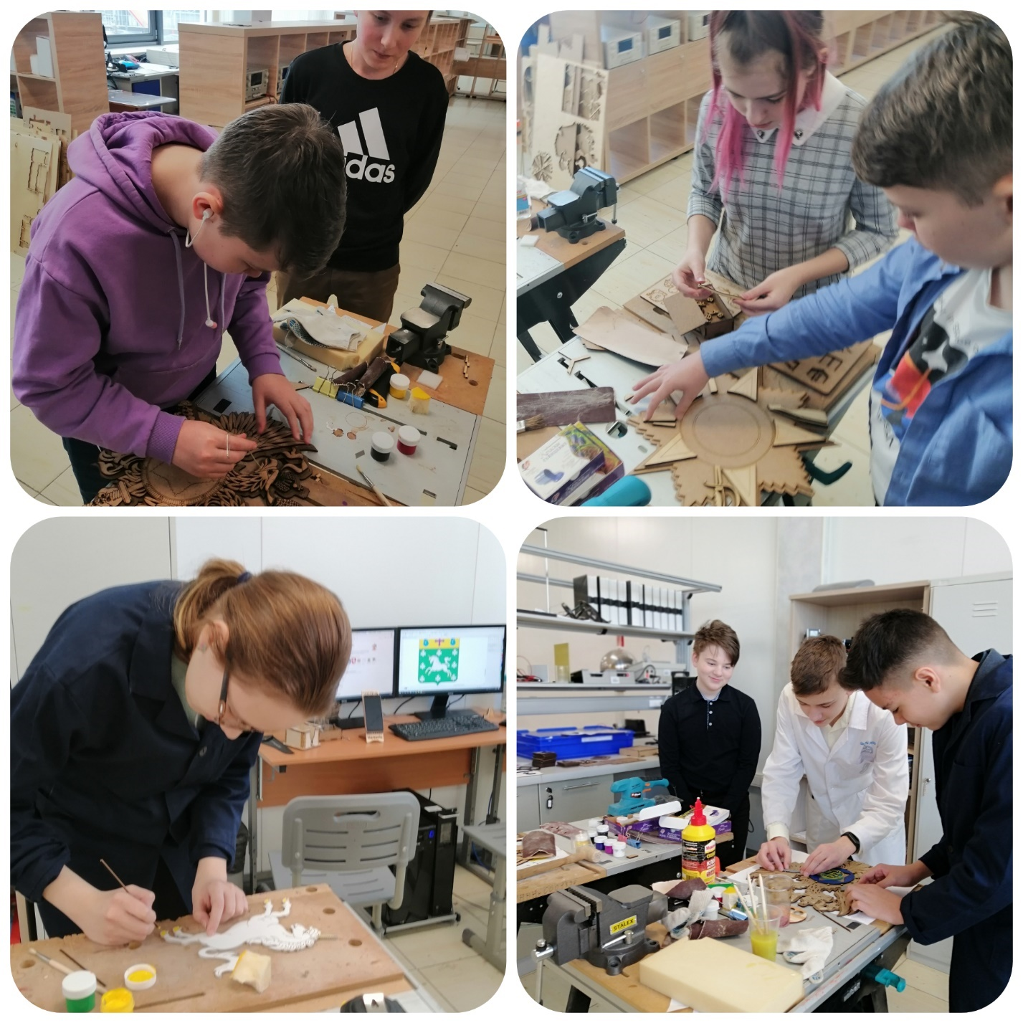

*Рисунок 19 - Процесс работы над проектами учащиеся 8,9,10 классов*